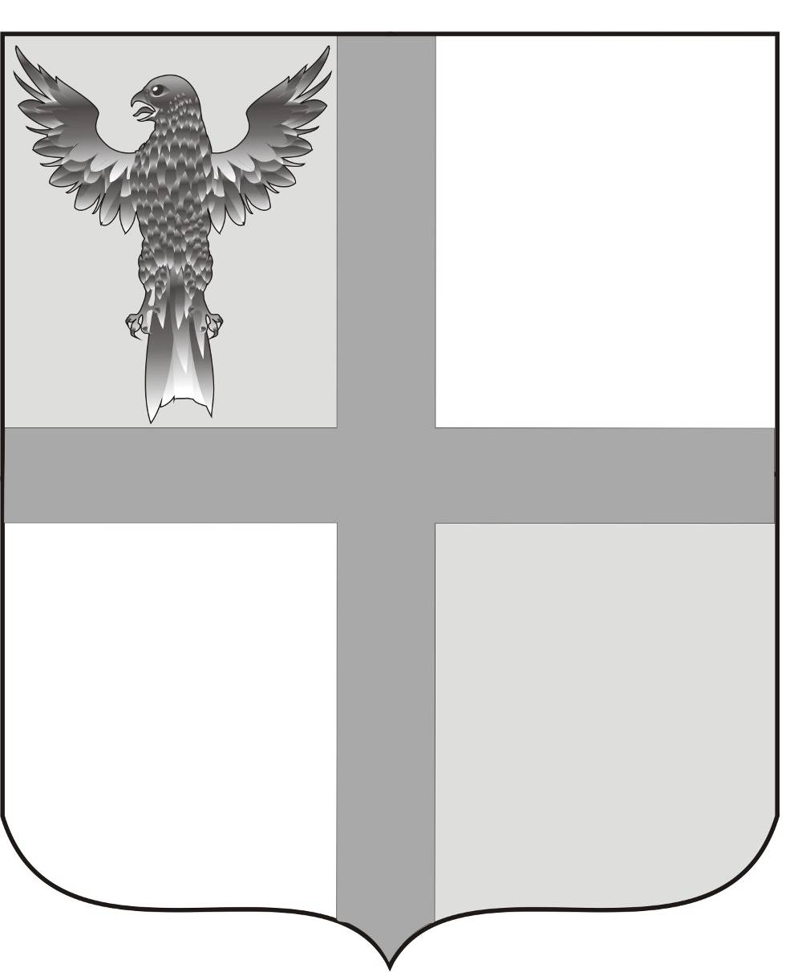
АДМИНИСТРАЦИЯ ИВАНОВСКОГО СЕЛЬСОВЕТА
БАГАНСКОГО РАЙОНА
НОВОСИБИРСКОЙ ОБЛАСТИ

РАСПОРЯЖЕНИЕ

31.03.2015 № 12

С. Ивановка

Об исключении из списка, о внесении изменений в список,
об утверждении списков граждан, нуждающихся в жилой площади

В соответствии со ст.17 Закона Новосибирской области «Об учете органами местного самоуправления граждан, нуждающихся в жилых помещениях, предоставляемых в Новосибирской области по договору социального найма», ст. 56 Жилищного кодекса РФ,

- Исключить из списка граждан, нуждающихся в жилой площади:

2006 год:

- Чернецов Антон Анатольевич, состоящий в общей очереди под №1, получил субсидию на приобретение жилья,
- Макаренко Владимир Владимирович, состоящий в общей очереди под №2, отказался от строительства жилья,
- Пушилин Алексей Викторович, состоящий в общей очереди под №3, получил субсидию на приобретение жилья,
- Егоров Алексей Геннадьевич, состоящий в общей очереди под №4, получил субсидию на строительство жилья,
- Егорова Олеся Александровна, состоящая в общей очереди под №5, получила субсидию на строительство жилья.
- Вульф Андрей Филиппович, состоящий в общей очереди под №6, отказ от строительства, возврат средств,
- Вульф Юрий Филиппович, состоящий в общей очереди под №7, отказ от строительства, возврат средств,
- Гребенщиков Игорь Михайлович, состоящий в общей очереди под №8, получил субсидию на приобретение жилья,
- Калинин Юрий Анатольевич, состоящий в общей очереди под №9, получил субсидию на приобретение жилья,
- Люфт Константин Викторович, состоящий в общей очереди под №10, получил субсидию на приобретение жилья,
- Дубянский Виктор Николаевич, состоящий в общей очереди под №11, получил субсидию на приобретение жилья,
- Перецкая Светлана Григорьевна, состоящая в общей очереди под №12, получила субсидию на приобретение жилья,
- Жабинцева Любовь Владимировна, состоящая в общей очереди под №13, получила субсидию на приобретение жилья,
- Дильман Оксана Викторовна, состоящая в общей очереди под №14, получила субсидию на приобретение жилья,
- Афоничев Дмитрий Юрьевич, состоящий в общей очереди под №15, получил субсидию на приобретение жилья,
- Ритер Юрий Андреевич, состоящий в общей очереди под №16, отказ от строительства,
- Зейбель Елена Владимировна, состоящая в общей очереди под №17, получила субсидию на строительство жилья.
- Геливер Сергей Владимирович, состоящий в общей очереди под №18, получил субсидию на строительство жилья.
- Сальникова Валентина Ивановна, состоящая в общей очереди под №19, получила субсидию на строительство жилья.
- Селютин Петр Владимирович, состоящий в общей очереди под №20, получил субсидию на строительство жилья.
- Головченко Борис Владимирович, состоящий в общей очереди под №21, выбыл за пределы села,
- Сердюк Алексей Викторович, состоящий в общей очереди под №22, выбыл за пределы села,
- Пирогов Юрий Владимирович, состоящий в общей очереди под №23, отказ от строительства,
- Рорбах Татьяна Викторовна, состоящая в общей очереди под №24, получила субсидию на строительство жилья.

2007 год:

- Латовский Леонид Сергеевич, состоящий в общей очереди под №1, получил субсидию на строительство жилья.
- Сальникова Марина Анатольевна, состоящая в общей очереди под №2, получила субсидию на строительство жилья.
- Трунцев Николай Васильевич, состоящий в общей очереди под №3, выбыл за пределы села.
- Францев Евгений Ростиславович, состоящий в общей очереди под №4, получил субсидию на строительство жилья.
- Бригинец Анастасия Анатольевна, состоящая в общей очереди под №5, получила субсидию на строительство жилья.
- Бухмиллер Евгений Анатольевич, состоящий в общей очереди под №6, получил субсидию на строительство жилья.
- Логвинов Виталий Анатольевич, состоящий в общей очереди под №7, получил субсидию на строительство жилья.
- Жихарев Александр Александрович, состоящая в общей очереди под №8, отказ от строительства,
- Аленина Любовь Николаевна, состоящая в общей очереди под №9, получила субсидию на строительство жилья.
- Макаренко Марина Валерьевна, состоящая в общей очереди под №10, получила субсидию на строительство жилья.
- Геливер Дмитрий Владимирович, состоящий в общей очереди под №11, получил субсидию на строительство жилья,
- Сыщикова Пелагея Алексеевна, состоящая в общей очереди под №12, выбыла за пределы села,
- Комик Анна Петровна, состоящая в общей очереди под №13, собственными средствами улучшила жилищные условия,
- Логвинов Алексей Анатольевич, состоящий в общей очереди под №14, получил субсидию на строительство жилья,
- Фоменко Наталья Владимировна, состоящая в общей очереди под №15, получила субсидию на строительство жилья,
- Соловьева Гульнара Нигматовна, состоящая в общей очереди под №16, получила субсидию на приобретение жилья,

2008 год:

- Бухмиллер Нина Александровна, состоящая в общей очереди под №1, получила субсидию на строительство жилья,
- Бухмиллер Виктория Александровна, состоящая в общей очереди под №2, получила субсидию на строительство жилья,
- Селютина Светлана Владимировна, состоящая в общей очереди под №3, получила субсидию на строительство жилья,
- Рорбах Татьяна Викторовна, состоящая в общей очереди под №4, получила субсидию на строительство жилья,
- Сорокина Лариса Александровна, состоящая в общей очереди под №5, отказ от строительства,
- Лупачев Евгений Олегович, состоящий в общей очереди под №6, получил субсидию на строительство жилья,
- Геккель Юлия Ивановна, состоящая в общей очереди под №7, отказ от строительства,
- Осмехина Лариса Александровна, состоящая в общей очереди под №8, получила субсидию на строительство жилья,
- Рева Сергей Александрович, состоящий в общей очереди под №9, отказ от строительства,
- Афанасьева Галина Михайловна, состоящая в общей очереди под №10, получила субсидию на строительство жилья,
- Хван-тин-тин Александр Юрьевич, состоящий в общей очереди под №11, получил субсидию на приобретение жилья в с. Баган,

2009 год:

- Геккель Сергей Андреевич, состоящий в общей очереди под № 1, получил субсидию на строительство жилья;
- Бухмиллер Дмитрий Анатольевич, состоящий в общей очереди под № 2, получил субсидию на строительство жилья;
- Кныш Евгений Юрьевич, состоящий в общей очереди под № 3, выбыл за пределы села;
- Геккель Надежда Васильевна, состоящая в общей очереди под № 4, получила субсидию на строительство жилья;
- Печеный Сергей Анатольевич, состоящий в общей очереди под № 5, получил субсидию на строительство жилья;
- Ритер Регина Витальевна, состоящая в общей очереди под № 6, получила субсидию на строительство жилья;
- Трофименко Галина Васильевна, состоящая в общей очереди под № 7, получила субсидию на строительство жилья;
- Коротких Александр Сергеевич, состоящий в общей очереди под № 8, получил субсидию на строительство жилья;
- Стренадко Виктория Юрьевна, состоящая в общей очереди под № 9, получила субсидию на строительство жилья;
- Пирогов Максим Валерьевич, состоящий в общей очереди под № 10, получил субсидию на строительство жилья;
- Адамова Екатерина Ивановна, состоящая в общей очереди под № 11, отказ от строительства;
- Попович Виктория Викторовна, состоящая в общей очереди под № 12, получила субсидию на строительство жилья;

2010 год:

- Тимошенко Валерий Сергеевич, состоящий в общей очереди под № 1, приобрел самостоятельно жилое помещение, соответствующее всем нормам;
- Пащенко Ирина Андреевна, состоящая в общей очереди под № 2, получила субсидию на строительство жилья;
- Литвинов Виктор Николаевич, состоящий в общей очереди под № 3, получил субсидию на строительство жилья;
- Пирогов Юрий Владимирович, состоящий в общей очереди под № 4, получил субсидию на строительство жилья;
- Князьков Иван Сергеевич, состоящий в общей очереди под № 5, выбыл за пределы села;
- Думан Николай Петрович, состоящий в общей очереди под № 6, отказ от строительства;
- Авдейчук Артем Юрьевич, состоящий в общей очереди под № 7, отказ от строительства;
- Резенберг Семен Яковлевич, состоящий в общей очереди под № 8, получил субсидию на строительство жилья;
- Комик Александр Васильевич, состоящий в общей очереди под № 9, отказ от строительства;
- Гусева Елена Владимировна, состоящая в общей очереди под № 10, выбыла за пределы села;
- Шмыгарёва Мария Леонидовна, состоящая в общей очереди под № 11, выбыла за пределы села;
- Андрюхин Алексей Николаевич, состоящий в общей очереди под № 12, получил субсидию на строительство жилья;
- Касьянова Ирина Дмитриевна, состоящая в общей очереди под № 13, получила субсидию на строительство жилья;
- Шилина Евгения Валерьевна, состоящая в общей очереди под № 14, получила субсидию на строительство жилья;
- Леонтьева Ирина Олеговна, состоящая в общей очереди под № 15, отказ от строительства;
- Шершенюк Ольга Николаевна, состоящая в общей очереди под № 16, отказ от строительства;
- Аленина Любовь Николаевна, состоящая в общей очереди под № 17, отказ от строительства;
- Таранова Марианна Александровна, состоящая в общей очереди под № 18, получила субсидию на строительство жилья;
- Самолина Ирина Викторовна, состоящая в общей очереди под № 19, выбыла за пределы села;
- Фадеева Алла Владимировна, состоящая в общей очереди под № 20, получила субсидию на приобретение жилья;
- Никитенко Марина Геннадьевна, состоящая в общей очереди под № 21, получила субсидию на строительство жилья;
- Сорокина Лариса Александровна, состоящая в общей очереди под № 22, получила субсидию на строительство жилья;
- Климова Любовь Владимировна, состоящая в общей очереди под № 23, выбыла за пределы села;
- Эрмиш Татьяна Карловна, состоящая в общей очереди под № 24, отказ от строительства;
- Целина Алена Викторовна, состоящая в общей очереди под № 25, выбыла за пределы села;
- Бабкина Елена Викторовна, состоящая в общей очереди под № 26, получила субсидию на строительство жилья;
- Ритер Сергей Андреевич, состоящий в общей очереди под № 27, получил субсидию на строительство жилья;
- Гекель Юлия Ивановна, состоящая в общей очереди под № 28, отказ от строительства;
- Скоренок Николай Викторович, состоящий в общей очереди под № 29, выбыл за пределы села;
- Водостоева Людмила Владимировна, состоящая в общей очереди под № 30, получила субсидию на строительство жилья;
- Панков Евгений Александрович, состоящий в общей очереди под № 31, получил субсидию на строительство жилья;
- Шулаев Виталий Анатольевич, состоящий в общей очереди под № 32, получил субсидию на строительство жилья;
- Пашинский Константин Сергеевич, состоящий в общей очереди под № 33, выбыл за пределы села;
- Резвин Виктор Петрович, состоящий в общей очереди под № 34, получил субсидию на строительство жилья;
- Мосейкова Наталья Алексеевна, состоящая в общей очереди под № 35, получила субсидию на строительство жилья;
- Бамбух Роман Викторович, состоящий в общей очереди под № 36, получил субсидию на строительство жилья;
- Нертикова Светлана Александровна, состоящая в общей очереди под № 37, получила субсидию на строительство жилья;
- Бухмиллер Ольга Валерьевна, состоящая в общей очереди под № 38, получила субсидию на строительство жилья;
- Вихованец Елена Юрьевна, состоящая в общей очереди под № 39, отказ от строительства;
- Константинова Людмила Николаевна, состоящая в общей очереди под № 40, отказ от строительства;
- Капрынина Мария Николаевна, состоящая в общей очереди под № 41, отказ от строительства, выбыла за пределы села;
- Пасынкова Надежда Михайловна, состоящая в общей очереди под № 42, получила субсидию на строительство жилья;
- Ковш Наталья Петровна, состоящая в общей очереди под № 43, получила субсидию на строительство жилья;
- Вульф Юрий Филиппович, состоящий в общей очереди под № 44, получил субсидию на строительство жилья;
- Шульга Екатерина Валерьевна, состоящий в общей очереди под № 45, получила субсидию на строительство жилья;
- Вульф Татьяна Владимировна, состоящая в общей очереди под № 46, получила субсидию на строительство жилья;
- Гагарина Нина Николаевна, состоящая в общей очереди под № 47, получила субсидию на строительство жилья;
- Смолякова Лариса Александровна, состоящая в общей очереди под № 48, получила субсидию на строительство жилья;
- Мищенко Александр Борисович, состоящий в общей очереди под № 49, получил субсидию на строительство жилья;
- Рисс Евгений Александрович, состоящий в общей очереди под № 50, получил субсидию на строительство жилья;
- Веретёхина Татьяна Николаевна, состоящая в общей очереди под № 51, получила субсидию на строительство жилья;
- Светлакова Наталья Ивановна, состоящая в общей очереди под № 52, получила субсидию на строительство жилья;
- Леонтьева Елена Николаевна, состоящая в общей очереди под № 53, получила субсидию на строительство жилья;
- Архипенко Татьяна Владимировна, состоящая в общей очереди под № 54, выбыла за пределы села, возврат средств;
- Латовская Тамара Леонидовна, состоящая в общей очереди под № 55, получила субсидию на строительство жилья;
- Дубянская Екатерина Васильевна, состоящая в общей очереди под № 56, отказ от строительства;
- Никитенко Людмила Григорьевна, состоящая в общей очереди под № 57, получила субсидию на строительство жилья;
- Детковский Евгений Алексеевич, состоящий в общей очереди под № 58, получил субсидию на строительство жилья;

Глава Ивановского сельсовета Баганского района Новосибирской области Н.Б.Шульга

Ритер Екатерина Андреевна
39-219

